ACTA DE LA SESIÓN DE TRABAJO DE LA COMISIÓN PERMANENTE DE PRESUPUESTO, PATRIMONIO ESTATAL Y MUNICIPAL DEL HONORABLE CONGRESO DEL ESTADO DE YUCATÁN, DE FECHA CUATRO DE ABRIL DEL AÑO DOS MIL VEINTIDÓS.- - - - - - - - - - - -

En la Sala de Usos múltiples “Consuelo Zavala Castillo” del Recinto del Poder Legislativo del Estado de Yucatán, siendo las diez horas con cuarenta y un minutos del día cuatro de abril del año dos mil veintidós se reunieron los integrantes de la Comisión Permanente de Presupuesto, Patrimonio Estatal y Municipal, ciudadanos diputadas y diputados Jesús Efrén Pérez Ballote, José Crescencio Gutiérrez González, Carmen Guadalupe González Martín, Dafne Celina López Osorio, Ingrid del Pilar Santos Díaz, Víctor Hugo Lozano Poveda y Fabiola Loeza Novelo, a efecto de celebrar la sesión de trabajo a que previamente fueron convocados.

El Diputado José Crescencio Gutiérrez González, Secretario de la Comisión Permanente de Presupuesto, Patrimonio Estatal y Municipal, pasó lista de asistencia y existiendo el cuórum reglamentario, se declaró legalmente constituida la sesión. Se justificó la inasistencia de la Diputada Alejandra de los Ángeles Novelo Segura y el Diputado Harry Gerardo Rodríguez Botello Fierro.

Presidió la Sesión el Diputado Jesús Efrén Pérez Ballote, Presidente de la Comisión Permanente de Presupuesto, Patrimonio Estatal y Municipal, quien dio lectura al orden del día:

I.- Lista de Asistencia.

II.- Declaración de estar legalmente constituida la sesión.

III.- Discusión y en su caso aprobación del acta de la sesión anterior de fecha 01 de marzo de 2022.

IV.- Asuntos en cartera:

a) Presentación, análisis, discusión y en su caso aprobación del Proyecto de Dictamen de la Iniciativa por medio de la cual se solicita al H. Congreso del Estado de Yucatán, que se derogue la Ley que crea el organismo público descentralizado denominado “Sistema de Agua Potable y Alcantarillado del Municipio de Dzan, Yucatán”, signada por el Lic. en Enf. José Antonio Pérez Cabrera, Presidente Municipal de Dzan, Yucatán;
b) Presentación, análisis, discusión y en su caso aprobación del Proyecto de Dictamen de la Iniciativa con la que se propone reformar la Ley de Ingresos del Municipio de Cenotillo, Yucatán, para el ejercicio fiscal 2022, suscrita por los Ciudadanos Ángel Hermenegildo Cardoz Fernández y Pedro Damián Fuentes Noh, Presidente Municipal y Secretario Municipal, respectivamente, ambos del H. Ayuntamiento de Cenotillo;
c) Presentación, análisis, discusión y en su caso aprobación del Proyecto de Dictamen de la Iniciativa de reforma a las Leyes de Hacienda e Ingresos del Municipio de Chichimilá, Yucatán, suscrita por el Ingeniero Francisco Medina Martín y la Maestra Mirna Beatriz Puc Jiménez, Presidente y Secretaria Municipal, respectivamente, del H. Ayuntamiento de Chichimilá, Yucatán;
d) Presentación, análisis, discusión y en su caso aprobación del Proyecto de Dictamen de la Iniciativa de Ley de Hacienda y Ley de Ingresos para el Ejercicio Fiscal 2022, ambas del municipio de Dzilam González, Yucatán, suscrita por el Licenciado Christian Ismael Carrillo Baeza y el Profesor Jorge Alejandro Azcorra Pool, Presidente y Secretario Municipal, respectivamente, del H. Ayuntamiento de Dzilam González, Yucatán;
e) Continuación del análisis de los oficios 45/2022, 46/2022 y 47/2022 suscritos por el C. Edwin José Bojórquez Ramírez, Presidente Municipal del H. Ayuntamiento de Kanasín, Yucatán, y
f) Distribución de la Iniciativa de modificaciones a diversos artículos de la Ley de Ingresos para el Ejercicio Fiscal 2022, así como de la ley de Hacienda, ambas del municipio de Tekax, Yucatán.

V.- Asuntos Generales.

VI.- Se ordena la redacción del acta respectiva.

VII.- Clausura de la sesión.

Continuando con el orden del día, el Diputado Presidente puso a votación la dispensa de la lectura del acta de la sesión anterior de fecha 01 de marzo del año 2022, trámite que fue aprobado por unanimidad, por lo que, no habiendo objeción alguna, sometió a votación dicha acta, la cual fue aprobada por unanimidad.

Pasando al inciso a) de los asuntos en cartera, en el marco del estudio de la Iniciativa por medio de la cual se solicita al H. Congreso del Estado de Yucatán, que se derogue la Ley que crea el organismo público descentralizado denominado “Sistema de Agua Potable y Alcantarillado del Municipio de Dzan, Yucatán”, signada por el Lic. en Enf. José Antonio Pérez Cabrera, Presidente Municipal de Dzan, Yucatán, el Diputado Presidente instruyó a la Secretaría General para que distribuya un proyecto de dictamen solicitado previamente. Seguidamente, solicitó a la Diputada Secretaria Carmen Guadalupe González Martín dé lectura al mismo.

Concluida la lectura y luego que las y los diputados consideraron por unanimidad que el proyecto de dictamen estaba suficientemente discutido, el Diputado Presidente sometió a votación el mismo, aprobándose por unanimidad, en tal razón solicitó a la Secretaría General recabar las firmas respectivas y darle el trámite que corresponda.

Continuando con el inciso b) de los asuntos en cartera, en el marco del estudio de la Iniciativa con la que se propone reformar la Ley de Ingresos del Municipio de Cenotillo, Yucatán, para el ejercicio fiscal 2022, suscrita por los Ciudadanos Ángel Hermenegildo Cardoz Fernández y Pedro Damián Fuentes Noh, Presidente Municipal y Secretario Municipal, respectivamente, ambos del H. Ayuntamiento de Cenotillo, el Diputado Presidente solicitó a la Secretaría General que distribuya el proyecto de dictamen requerido previamente. Posteriormente, pidió al Diputado Secretario José Crescencio Gutiérrez González que dé lectura al mismo.

Concluida la lectura y después que las y los diputados consideraron por unanimidad que el proyecto de dictamen estaba suficientemente discutido, el Diputado Presidente lo sometió a votación, aprobándose por unanimidad, por lo que solicitó a la Secretaría General recabar las firmas respectivas y darle el trámite que corresponda.

Prosiguiendo con el inciso c) de los asuntos en cartera, en el marco del estudio de la Iniciativa de reforma a las Leyes de Hacienda e Ingresos del Municipio de Chichimilá, Yucatán, suscrita por el Ingeniero Francisco Medina Martín y la Maestra Mirna Beatriz Puc Jiménez, Presidente y Secretaria Municipal, respectivamente, del H. Ayuntamiento de Chichimilá, Yucatán, se continuó con el análisis respectivo.

Pasando al inciso d) de los asuntos en cartera, en el marco del estudio de la Iniciativa de Ley de Hacienda y Ley de Ingresos para el Ejercicio Fiscal 2022, ambas del municipio de Dzilam González, Yucatán, suscrita por el Licenciado Christian Ismael Carrillo Baeza y el Profesor Jorge Alejandro Azcorra Pool, Presidente y Secretario Municipal, respectivamente, del H. Ayuntamiento de Dzilam González, Yucatán, el Diputado Presidente instruyó a la Secretaría General para que distribuya el proyecto de dictamen respectivo. Seguidamente, solicitó al Diputado José Crescencio Gutiérrez González que dé lectura al mismo.

Concluida la lectura y luego de que las y los diputados consideraron por unanimidad que el proyecto de dictamen estaba suficientemente discutido, el Diputado Presidente lo sometió a votación, aprobándose por unanimidad, por lo que instruyó a la Secretaría General para recabar las firmas respectivas y darle el trámite que corresponda; así como para que distribuya los dictámenes que se acaban de aprobar a todas y todos los diputados integrantes de la LXIII Legislatura por medio de sus correos electrónicos institucionales, de conformidad con lo establecido en el artículo 85 del Reglamento de la Ley de Gobierno del Poder Legislativo del Estado de Yucatán

Prosiguiendo con el inciso e) de los asuntos en cartera, en el marco del estudio de los oficios 45/2022, 46/2022 y 47/2022 suscritos por el C. Edwin José Bojórquez Ramírez, Presidente Municipal del H. Ayuntamiento de Kanasín, Yucatán, se continuó con el estudio respectivo. Al respecto, el Diputado Presidente dio lectura a un documento que contienen las debidas consideraciones y propuesta en torno a los oficios antes citados y que se señala a continuación:
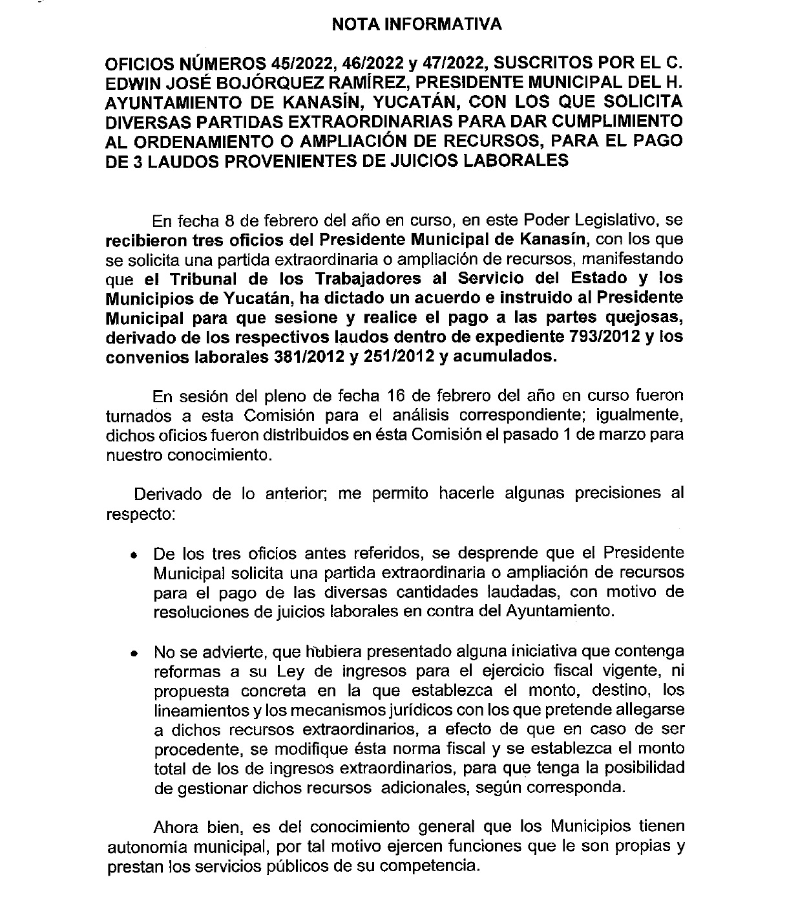
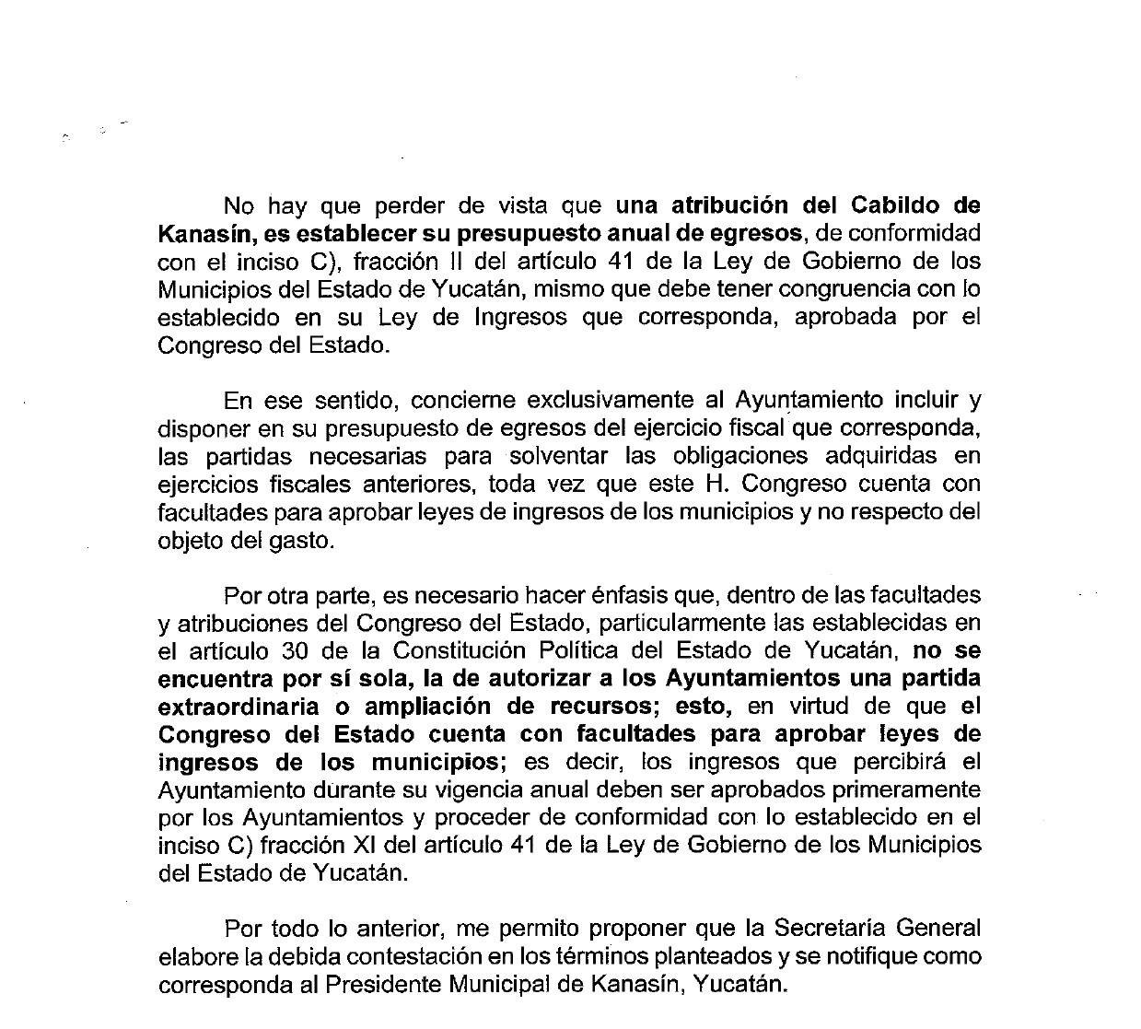
Al término de la lectura, en el uso de la voz, el Diputado Víctor Hugo Lozano Poveda expuso que este tema no es privativo del municipio de Kanasín, por lo que sugirió que la Secretaría General esté preparada para este tipo de casos, que son derivados de una mal asesoramiento, toda vez que son varios los municipios que están en la misma situación, es decir con laudos cuantiosos, por lo que será necesario que cuando alguno de estos municipios se acerque al Congreso con la misma intención, darles una respuesta similar con prontitud. En este sentido, el Diputado Presidente instruyó a la Secretaría General para dar contestación a los municipios que tengan asuntos similares al ya mencionado.

Posteriormente, el Diputado Presidente sometió a votación la propuesta a la cual dio lectura, aprobándose por unanimidad, por lo que instruyó a la Secretaría General para que realice las diligencias necesarias para dar cabal cumplimiento a lo acordado.

Pasando al inciso f), el Diputado Presidente instruyó a la Secretaría General para que distribuya la iniciativa de modificaciones a diversos artículos de la Ley de Ingresos para el Ejercicio Fiscal 2022, así como de la Ley de Hacienda, ambas del Municipio de Tekax, Yucatán.

En los asuntos generales, ninguna diputada o diputado solicitó el uso de la voz.

No habiendo más asuntos que tratar, el Diputado Presidente instruyó a la Secretaría General para que redacte el acta respectiva, a fin de que sea leída, discutida y, en su caso, aprobada en la siguiente sesión. Posteriormente, clausuró formalmente la sesión de trabajo, siendo las once horas con diecisiete minutos del día cuatro de abril del año dos mil veintidós.

DIPUTADOS ASISTENTES:

PRESIDENTE.  DIP. JESÚS EFRÉN PÉREZ BALLOTE. | SECRETARIO.  DIP. JOSÉ CRESCENCIO GUTIÉRREZ GONZÁLEZ.
SECRETARIA.  DIP. CARMEN GUADALUPE GONZÁLEZ MARTÍN. | VOCAL.  DIP. DAFNE CELINA LÓPEZ OSORIO.
VOCAL.  DIP. INGRID DEL PILAR SANTOS DÍAZ.  VOCAL.  DIP. FABIOLA LOEZA NOVELO. | VOCAL.  DIP. VÍCTOR HUGO LOZANO POVEDA.

ESTA HOJA DE FIRMAS CORRESPONDE AL ACTA DE LA COMISIÓN PERMANENTE DE PRESUPUESTO, PATRIMONIO ESTATAL Y MUNICIPAL DE FECHA 04 DE ABRIL DE 2022

